华瑞达包装材料股份有限公司

社会责任报告

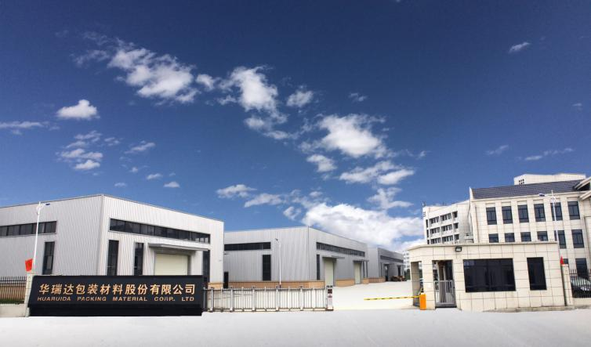

2022年1月11日

郑重声明:

本公司出具的社会责任报告，是依据国家有关法律法规及相关国家标准进行编写。报告中关于企业社会责任内容、管理情况等是公司现状的真实反映。本公司对报告内容的真实性及相关论证的科学性负责。

华瑞达包装材料股份有限公司

报告时间：2022年1月

发布周期: 一年

目录

一、公司概况 1
二、核心价值观： 5
三、核心文化 7
四、组织机构和治理系统 8
五、管理体系 9
六、员工基本情况 10
七、主要产品和服务 10
八、主要技术和设备设施 10
九、市场分析 12
十、利益相关方沟通与回应 13
十一、股东及其他相关方利益的保护 13
十二、社会责任 15
十三、社会认可 15
十四、发展战略 15

一、公司概况
华瑞达包装材料股份有限公司成立于2000年，是一家专业从事塑料薄膜软包装研发、制造和销售的现代化企业，坐落于浙江省瑞安市，目前建有三个生产基地，并于2016年新三板挂牌（证券代码：837173）。
公司的注册资金6378万元,,建筑面积超过5万平方米,加工及检测设备200余台(套),现有员工300余人,其中工程技术人员87人。2021年产值8.397亿元，销售收入8.397亿元。公司现为浙江省省级工业新产品、浙江省科技型中小企业、浙江省成长型文化企业、温州名牌产品、温州市重点文化企业、中国印刷包装企业100强。
公司拥有三大业务领域的领先包装技术: BOPA/BOPP薄膜、BOPP薄膜塑料助剂以及软包装印刷产品等，已形成完整的产业链，以满足不同客户对于产品的需求。产品广泛应用于食品包装、日用品包装、医药用品包装等各类包装。公司主要服务于“今麦郎“、“康师傅”、“三只松鼠“等国内知名品牌，并在雄踞中国市场的同时，更远销欧美、东南亚、非洲等世界各地。华瑞达品牌在市场上的认可使华瑞达在国内外薄膜包装行业赢得了很高的声誉，成为塑料包装行业的龙头企业。
为确保产品质量和服务质量，公司建全完善质量管理和保证体系，先后通过了通过ISO9001国际质量管理体系认证、ISO14001环境管理体系认证、ISO 45001职业健康与安全管理体系认证、国家食品安全包装认证。
公司始终坚持以人为本、尊重人才、合理使用的原则，重视引进和培养人才，以中、青年业务骨干为主体的人才结构，拥有一支受过良好教育和职业培训的员工队伍，是公司的中坚力量和未来发展动力。
公司与桂林机械电气研究院、北京机械自动化研究院进行战略合作，共享部分知识产权，另配有公司有40人研发团队，和10人的设备维护团队。拥有浙江制造标准“食品级同步拉伸尼龙薄膜”1项，省级新产品多层共挤同步双向拉伸BOPA薄膜和高耐热型BOPP复合膜2项，专利17项，其中发明专利1项。主导起草了浙江制造团队标准T/ZZB 2127-2021《食品级同步双向拉伸尼龙薄膜》。
公司与桂林机械电气研究院共同研发完成国内首条自主研发8.2米BOPP薄膜线，与北京机械自动化研究院共同研发完成国内首条自主研发5.2米BOPA薄膜线，检测设备有摩擦系数测定仪、雾度透光率测定仪、电子拉力机、热收缩试验仪、电子测厚仪等。

二、发展历程：
公司创办之前，三位原始股东通过经营塑料软包装贸易赚的了第一桶金。
2000年，公司成立，注册资金280万，公司最初业务为塑料软包装印刷，通过八年的成长与发展并开发了塑料助剂业务，产值突破2000万。
2008年，寻求产业升级，并确立新项目BOPP薄膜，与桂林电子研究院合作开发了国内首条宽幅8.2米BOPP生产线，产值突破1亿元。
2010年，公司设立集团公司，更名为华瑞达集团有限公司。
2013年，公司撤销所有子公司，将原有所有业务纳入母公司，完成股份改制，正式更名为华瑞达包装材料股份有限公司。
2016年，公司于2016年4月在全国中小企业股份转让系统（新三板）成功挂牌（股票代码：837173）。
2017年，公司为寻求产业升级确立BOPA双向同步拉伸薄膜项目，项目被列为省级重点项目，公司拍得飞云新区第十七号地块65亩工业用地。
2018年，公司新项目BOPA双向同步拉伸薄膜顺利落地投产，生产线与北京自动化研究院合作，再次实现国内“0”的突破，营业收入突破4亿元，成为中国包装行业百强企业。2018年之后，重新梳理销售渠道，扩宽国际贸易网络，着手打造智能车间。
2019年，公司继续投资两条布鲁克纳聚丙烯同步拉伸薄膜生产线，继续扩张产能，计划达到年产10万吨BOPP薄膜的产能。
2020年，同时完成了以智能制造为项目标准，两条五层共挤同步拉伸薄膜生产线正式投产，标志着公司全面进入智造时代。
三、核心文化
华瑞达经过长期积淀、提炼、升华，形成了良好的企业文化体系。包含有精神文化、制度化文化和物质文化。精神文化即蕴涵心灵深处的意识形态，也称之为企业之魂，包括企业精神、企业宗旨、经营理念、价值观念、管理哲学 、道德准则、企业口号等，是公司两个文明建设的文化性凝炼，是特色企业文化的核心内容。 制度文化是公司在生产、经营和各种组织活动中，形成的文件化的文化表述内容。企业文化是公司在物质文明建设中，所形成的一切有形的资产，在文化意义上的体现。其中：华瑞达核心企业文化如下：
核心企业文化
项目 | 内容
愿景 | 成为中国塑料薄膜行业的领军品牌
使命 | 我们致力于开发、研制、薄膜、安全、优质的塑料制品
核心价值观 | 诚信、责任、创新、共享
管理理念 | 事责权利相统一，激励约束相结合，规范创新相促进。
企业口号 | 以诚为根，以人为本，以质为坚，以创为源
质量方针 | 质量第一、信誉至上；持续改进、顾客满意。
环境方针 | 污染防治，节能降耗；安全生产，减少风险，遵纪守法，持续发展。
职业健康安全方针 | 安全生产，预防为主；杜绝事故，创造和谐。
质量诚信方针 | 依法经营，诚信经营。
为了更好的弘扬华瑞达企业文化，特制定了企业文化战略，实现领导观念、领导方式的全新转变，在企业转型、制度创新、队伍品质提升年年有新举措；2025年争创国际一流的薄膜企业。 要在认识、认知、认同提高共识上下功夫，实现公司“追求卓越的创新精神，客户导向的服务观念，安质为本的科学态度，顾客至上的经营理念”为主要特征的特色企业文化，将企业全面带入现代企业管理制度所要求的规范、健康的运作方式上来，满足企业面向国内外市场竞争的需求。 继承和发扬中华民族和浙江民企的优秀文化传统，坚持以人为本、鼓励创新、合力管理、争创一流的工作方针，形成更加和谐的人际关系，优化企业环境，不断激发人的积极性和创造性。固本培源，内抓管理练内功，外抓市场求发展，不断提高企业的知名度、信誉度、美誉度，打造企业的全新形象，形成享誉国内外的企业特色文化。

四、组织机构和治理系统
华瑞美作为一家民营企业，建立了系统化的组织架构（见组织架构图），公司制定与实施工作标准体系，明确各部门的职责和目标，建立了具有华瑞达特色的绩效管理系统，为完成经营目标提供强有力的保证。
公司的董事长创业于2000年，从经营塑料软包装贸易起家，立足诚信，勇于创新，广招人才，致力于研发更先进的制造技术。
2015年9月，成立研发中心，致力于新材料的研发与产品质量升级。公司组建了由行业专家、高级工程师等领衔的高级人才组成的研发团队；投建了行业内领先的产品生产线。经过4年多的积累与持续投入，已建立起完善的研发体系，专利申请数量已超过10项，为企业的发展提供源源不断的动力。
附：组织架构图

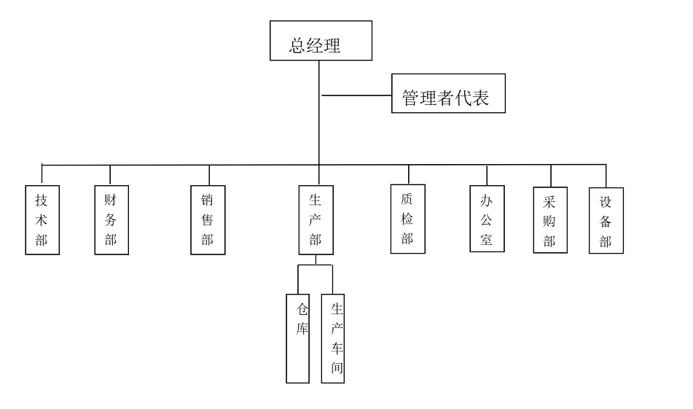

五、管理体系
公司高度重视质量管理体系的建设，先后通过了通过ISO9001国际质量管理体系认证、ISO14001环境管理体系认证、ISO 45001职业健康与安全管理体系认证。建立了完整的质量管理、环境管理、职业健康安全管理流程，并且严格按照该流程执行。完善的质量管理体系，为进一步开拓市场提供了可靠的质量保证。

在质量管理方面，严格按照公司制定的《质量手册》、《程序文件》和《作业指导书》，并设置了相关的质量控制点，从而使管理工作做到责任到人，同时制定了各岗位质量管理工作职责奖罚条例考核细则。定期对各职能部门和员工进行考评奖罚劣，确保质量，建立和建全质量管理体系，使产品质量得到了稳定提高。在采购方面，公司制定了《采购控制程序》，采用由采购部集中统一采购，由行政部进行集中统一结算的流程。采购部直接负责公司的采购工作。由专门供方评审小组进行综合评审，选择和确定供方。研发部负责根据《检验文件》对采购物资进行检验。首先按照生产原材料的重要程度分为A、B、C类合格供应商，对于主要原材料尼龙、聚丙烯的A类合格供应商，每年进行供应商评审，并且采购部将不定期的组织人员对供应商进行检查和现场考察。对于评审分数较低的给与开除处理。
在检验方面，公司从原材料进厂到产品出厂的各个环节制定了作业指导书和检验记录，公司制定了《原材料进货检验规范》，里面规定了各种原材料的检验项目和抽检数量和检验方法等。在不合格品方面，公司制定了《不合格品控制程序》，公司对于不合格品进行了严格的分区管理，只要发现不合格品立即对不合格进行标识，填写不合格品处理单，并转移至不合格品区域。对于有重复发生可能性的及时制定纠正预防措施，以防下次再发生同样的质量问题。
在环境和职业健康方面，华瑞美根据企业发展的实际需要，自2016年开始导入卓越绩效管理体系，先后进行了标准宣贯、体系的总体策划、体系文件的编写等工作，2021年6月1日颁发了《管理手册》和《程序文件》以来，公司在环境和职业健康安全方面有很大的提升。在公司总经理的直接领导下，明确了各部门的管理职责，并配置了相关的资源，卓越绩效管理体系得到顺利有效的实施。从2021年6月1日体系文件的正式生效为标志，公司的卓越绩效管理体系开始运行，在公司方针的指引下，对公司的目标进行了分解，并制定了管理方案，为公司方针和目标的总体实现提供了运行控制的条件。

六、员工基本情况
公司员工总数300人，公司以以岗定薪、按劳取酬为原则，实行岗位工资和绩效奖励相结合的薪酬分配办法，建立了考核与工资、奖金、调薪、晋升及培训等机制，为骨干员工和优秀人才提供中长期的激励政策，充分调动了员工的积极性和创造性，不断提高员工的满意度和忠诚度。

七、主要产品和服务
公司主要生产BOPA薄膜，BOPP薄膜，BOPP薄膜塑料助剂，软包装产品。广泛应用于产品印刷、复合包装、制袋等包装，主要服务于“今麦郎“、“康师傅”、“三只松鼠“等国内知名品牌，并在雄踞中国市场的同时，更远销欧美、东南亚、非洲等世界各地。

八、主要技术和设备设施
公司目前建有三个生产基地，坐落于浙江省瑞安市，公司与桂林机械电气研究院共同研发完成国内首条自主研发8.2米BOPP薄膜线，与北京机械自动化研究院共同研发完成国内首条自主研发5.2米BOPA薄膜线，主要检测设备有摩擦系数测定仪、雾度透光率测定仪、电子拉力机、热收缩试验仪、电子测厚仪等。

1）生产设备
公司拥有行业领先的加工设备，以及先进的数控加工中心、中空成型机等设备。部分核心设备如下：
设备名称 | 数量/台 | 产地
BOPP薄膜生产线 | 1套 | 桂林电器科学研究院
分切机 | 1套 | 协民机械有限公司
BOPA薄膜生产线 | 1套 | 桂林电器科学研究院有限公司
分切机 | 1套 | 无锡市协民印刷机械有限公司
机组式凹版印刷机 | 2 | 陕西北人印刷机械有限责任公司
干法复合机 | 2 | 陕西北人印刷机械有限责任公司
2）研发与检测设备
公司与桂林机械电气研究院、北京机械自动化研究院进行战略合作，共享部分知识产权，另配有公司有40人研发团队，和10人的设备维护团队。拥有浙江制造标准“食品级同步拉伸尼龙薄膜”1项，省级新产品多层共挤同步双向拉伸BOPA薄膜和高耐热型BOPP复合膜2项，专利17项，其中发明专利1项。主要检测设备如下：
序 号 | 检测设备名称 | 规格型号 | 出厂编号 | 数 量 | 用 途
1 | 电子拉力机 | GBL-L | BJBLL170705 | 1 | 拉伸强度、拉伸标称应变
2 | 摩擦系数测定仪 | GM-1型 | BJGM11XX804 | 1 | 动摩擦系数
3 | 雾度透光率测定仪 | SGW-810 | 851217080013 | 1 | 雾度
4 | 热收缩试验仪 | GBK-1型 | BJGBK1170703 | 1 | 热收缩率
5 | 电子测厚仪 | GH-D型 | BJGHD161102 | 1 | 厚度
6 | 电子天平 | KERN770-15 | 12906443 | 1 | 重量测量
7 | 台式白度仪 | WSB-2 | 021032339 | 1 | 白度测量
8 | 钢直尺 | 0-50cm |  | 1 | 尺寸偏差
9 | 烘箱 | HX-101-0BA4 |  | 1 | /
10 | 撕裂度测定仪 | SLD-1000 |  | 1 | 耐撕裂力

九、市场分析
随着人们生活水平的提高，消费者对食品的新鲜度和原始风味的要求越来越高，对食品包装材料阻隔特性也提出更高的要求。特别是在电商大发展的当下，如何保持食品在物流运输过程中的新鲜度已经成为食品厂商的重要任务。根据市场研究咨询公司英敏特发布的《2018全球五大包装趋势》 显示，包装创新的一大趋势就在于延长食品新鲜度、保持食材原有属性和确保安全运输等方面。
作为使用频率非常高，与消费者天天“见面”的商品，日化产品的包装除了商品宣传、促销作用外，其携带、使用的便利性，以及互动性与体验感，都是消费者非常在意的。在美国包装协会（FPA）《包装对品牌价值的影响》调研中，超过50%的人认为可再封、易开启是最重要的两项功能，而便于储存、便于携带也十分重要，分别排在第七位跟第八位。据此分析，日化包装材料将向着材料更加轻质、使用更为方便、色彩更为丰富等方向发展。
随着物质生活的丰富，人们对这块的需求和要求越来越重视，未来将是一个重要且广泛的行业，整体发展前景非常良好。

十、利益相关方沟通与回应
利益相关方的信任和支持是公司持续健康发展的基础。公司建立了多元化的利益相关方对话机制，主动与政府、员工、消费者、合作伙伴、环境、社会和公众等利益相关方群体开展多方沟通交流。
表5利益相关方期望要求和沟通回应
利益相关方 | 期望与要求 | 沟通回应方式
政府 | 遵纪守法、依法纳税、支持经济发展 | 合规管理、主动纳税、执行国家政策
员工 | 工资及福利保障、健康和安全、畅顺沟通、公平晋升和发展机会 | 及时足额发放工资、缴纳社保、建立职业健康安全管理体系、畅通沟通渠道、职业发展通道、员工培训
顾客 | 提供满意服务、保证产品质量 | 消费者可通过客户服务热线、“客户留言”向公司咨询、建议或投诉
客户 | 信守承诺、回报与增长、公司治理、控制风险、经验分享、完善服务体系，尊重客户意愿，与客户和谐发展 | 定期进行外部客户满意度调查，征集加盟商意见、依法履行合同、营销大会、报告与通报、带动行业健康发展
环境 | 节能减排、保护生态 | 绿色企业
社会和公众 | 支持社会发展、关注弱势群体、扶贫济困 | 积极为创意产业挖掘、培养人才、持续参与慈善事业，积极投身公益事业

十一、股东及其他相关方利益的保护
1、股东利益的保护
公司遵照《公司法》 、《公司章程》及内部管理制度，保障股东充分享有各项合法权益。每年定期召开股东会议，针对重大决策进行讨论决定。
加建立良好的投资者关系。公司一直非常重视投资者关系管理，与投资者保持着通畅、真诚的关系。
2、供应商利益的保护
坚持“共赢”原则，与供应商共同成长。公司充分尊重并保护供应商的合法利益，建立了公平、公正的评估体系，在公平公正、充分竞争的基础上择优选择供应商，保证采购成本和质量的控制。公司每年对供应商进行评估，评选优秀供应商并与其签订战略合作协议。
3、客户利益的保护
完善服务体系，尊重客户意愿，与客户和谐发展。公司重视与客户的长期合作，公司以制度化管理为基准，导入精细化管理、绩效管理、6S管理，明确公司组织架构、部门目标、岗位职责等，确保公司管理效益提升；公司引入信息化管理，建立运营管理全过程数据链，提升企业运营效率；推行智能化设备设施应用，提升产品制造精度及效率。满足顾客需求，不断追求产品升级。
4、社会利益的保护
自觉遵守国家有关法律法规，积极履行纳税义务，依法纳税，接受税务部门的检查和监督。多年来，公司一直都是当地的纳税大户，较好地推动了当地的经济建设，对当地企业也起到了良好的带头作用。
公司22年以来，本着企业发展以人为本观念，不断引进、招聘各岗位人员，培养各岗位人员。
5、员工利益的保护
严格遵守 《劳动法》，保障职工的合法权益。公司严格遵守 《劳动法》 、《劳动合同法》等法律法规的规定，实行全员劳动合同制，与所有员工签订劳动合同；严格执行社会保障制度，参加社会保险、住房公积金，切实维护员工的合法权益。同时，公司还重视对员工的福利建设，如“三八节”、“端午节”、“中秋节”、“春节”等传统节日为职工送上礼品。
积极倡导员工参与企业党建、工会组织、业余文化活动等，树立员工国家意识、社会责任，丰富员工业余生活。
完善薪酬管理制度。公司建立了较为科学的人力资源管理制度和薪酬绩效体系，公司与员工签订公平、明确、真实、合法的劳动合同，规范公司与员工之间的权利义务，确保员工享受应有的福利待遇。

十二、社会责任
公司积极秉承以社会责任感为核心的精神内核，致力于企业遵纪守法、企业诚信、企业健康发展、企业技术进步、企业和谐劳动关系、社会慈善、环境责任等各个领域的建设，在取得良好经济效益的同时，也取得了良好的社会信誉。

十三、 社会认可
公司持续完善企业社会责任管理体系，以做一个有责任感的企业为己任，充分履行应尽的社会责任。通过对客户、员工、社区、供方、环境等利益相关者承担责任和义务，在公共责任、道德行为、公益支持等方面做出了积极贡献，实现企业和社会的协调发展。充分得到社会的认可，部分荣誉汇总如下：
一、国家级： |  | 二、省级
序号 | 名称 | 序号 | 名称
1 | 中国印刷包装企业100强 | 1 | 浙江省成长型文化企业
2 | AAA中国质量信用 | 2 | 浙江省科技型中小企业
3 |  | 3 | 浙江省省级工业新产品
三、市级
序号 | 名称
1 | 温州市重点文化企业
2 | 温州名牌产品
3 | 瑞安市政府质量奖

十四、发展战略
- 战略定位及发展方向
  - 短期战略（2018年开始陆续导入）:
- 更新关键的生产装备；
- 导入精益生产管理模式，完善公司制度化建设，从而实现企业高效健康运营。
  - 长期发展方向（2018~2022年）：
- 把握全球产业转移和行业整合的机遇，充分利用现有资源，辅以资本市场的支持，重点开发节能环保产品；
- 通过内生和外延式（并购）发展实现智能制造；
- 依托柔性生产及精益生产能力，充分利用浙江产业集群优势，提升“一站式采购”服务水平；
- 强化华瑞达品牌，巩固国内市场市场，继续拓展国外市场；
- 以专业化开发和市场推广为契机，打造国内薄膜第一品牌，实现从产品供应商到系统供应商的跨越。
2、展望未来
充分发挥并保持现有优势（如：公司规模与实力、区域完善的产业链），保持现有产品批量化生产与供应规模，持续新产品的研发与新产品市场应用的推广完善企业现代化管理。引入信息化管理，建立运营管理全过程数据链，提升企业运营效率；推行智能化设备设施应用，提升产品制造精度及效率。提高公司本身的质量、技术、生产等方面措施，满足文旅地产、学前教育、城市综合体等不断增长的需求。充分利用大数据、物联网资源，提升企业产品品牌知名度，为进一步拓展国内外高端市场奠定扎实基础。

